DIA 11 DE FEVEREIRO DE 2020 - 7ª ANO E.F
“O segredo é um só: Acreditar que tudo vai dar certo, porque vai”!
Boa quinta-feira para você!
1ª aula: 7:55h às 8:45h – HISTÓRIA – PROFESSORA: ANDREÂNGELA COSTA
1º passo: Assista à aula pelo Google Meet.
Caso não consiga acessar, comunique-se com a Coordenação e assista a videoaula a seguir.
Link: https://meet.google.com/xok-wfzv-ogc

Obs: o aluno que não conseguir acessar a videoconferência na plataforma Google Meet, deve fazer o seguinte:
Acesse ao vídeo presente no link: https://youtu.be/72KUEqP3tKk

2º passo: correção da atividade que você realizou no contraturno escolar. Livro SUP página 75 (questão 6) e página 77 (questão 7).

3º passo: Organize seu material para acompanhar a explicação: livro SAS 1, página 32.

4º passo: Aplicação e correção de exercícios: Livro SAS página 37 (questão 1) e (questão 2).

Obs: os alunos que não conseguiram acessar a aula no Google Meet, conferir suas respostas para essas questões no gabarito da plataforma SAS.

5º passo: Envie foto da atividade realizada para COORDENAÇÃO . Escreva a matéria, seu nome e seu número em cada página.

6º passo: Resolva a atividade no contraturno escolar. Livro SAS página 39 (questão 6) e (questão 7).
Faça foto das atividades que você realizou e envie para coordenação Islene (9.9150-3684)

2ª aula: 8:45h às 9:35h – MATEMÁTICA PROJETO – PROFESSOR: RICARDO
1º passo: Acessar o link da aula: https://meet.google.com/yhx-qdnd-spq.
2º passo: Resolução das questões 1,2 e 3 da página 30 (Suplementar 1).
3º passo: Acompanhe a correção das atividades pelo Meet .
4º passo: Enviar as atividades para a Islene.

Faça foto das atividades que você realizou e envie para coordenação Islene (9.9150-3684)
Intervalo: 9:35h às 9:55h

3ª aula: 9:55h às 10:45 h – MATEMÁTICA – PROFESSOR: DENILSON SOUSA
1° passo: Resolva a q. 2 da página 42
2° Passo: Enquanto realiza o 1° passo, acesse o link disponibilizado a seguir para ter acesso a sala de aula no Google Meet.
https://meet.google.com/dpj-erxd-vtr
Obs.: o aluno que não conseguir ter acesso a videoconferência na plataforma Google Meet, deve fazer seguinte:
Resolva as questões de 3 a 5 da página 43 e faça a correção no gabarito a seguir:
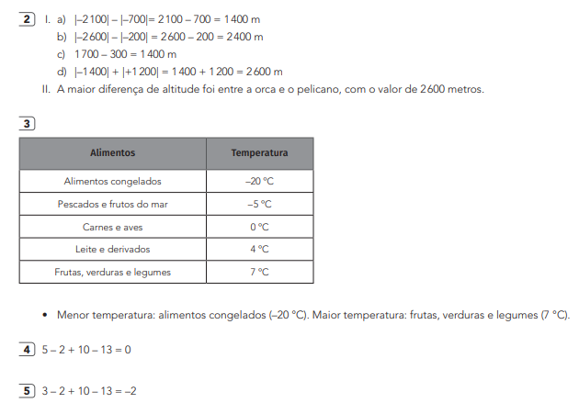
Faça foto das atividades que você realizou e envie para coordenação Islene (9.9150-3684)

4ª aula: 10:45h às 11:35h - PORTUGUÊS – PROFESSORA: TATYELLEN PAIVA
LINK DA AULA: https://meet.google.com/taa-yhvj-kzz
1º passo: Atente-se à explicação. - pág. 157
2º passo: Resolva os exercícios. – pág. 157 e 158 (questões 3, 4, 5, 8,9,10), 160 (questão 1), 162 (questões 1 e 2)
Caso não consiga acessar à aula, aguarde a correção que será enviada pela professora no grupo e assista à videoaula: https://youtu.be/n0N0WKaM6b0
3º passo: Atente-se à correção da atividade. – pág. 157 e 158 (questões 3, 4, 5, 8,9,10), 160 (questão 1), 162 (questões 1 e 2)

Faça foto das atividades que você

PARABÉNS POR SUA DEDICAÇÃO!

